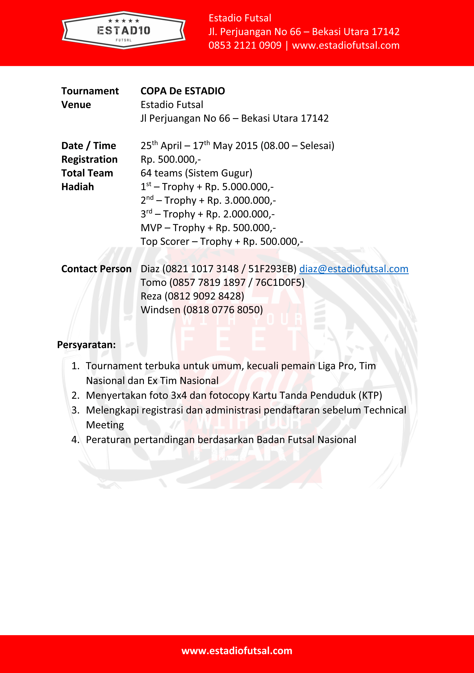

  Tournament | COPA De ESTADIO

NAMA TEAM
CAPTAIN |  | HP:
OFFICIAL |  | HP:

NO | NAMA PEMAIN | TGL LAHIR | KARTU PELAJAR | HANDPHONE
1
2
3
4
5
6
7
8
9
10
11
12

FOTO PEMAIN

